OperSyst lab5

**Задание 1. Резервная копия реестра**

**1.Создайте копию реестра.**

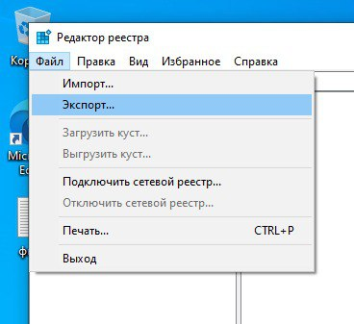

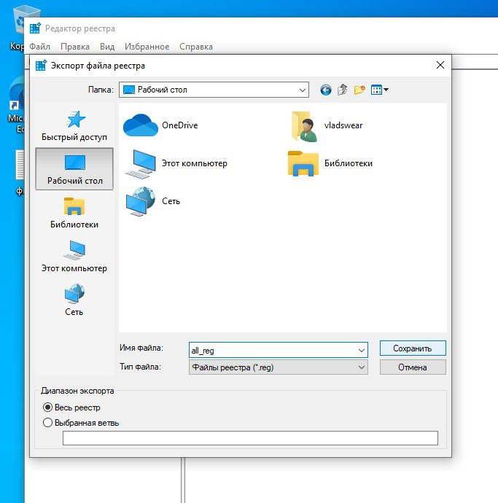

**2. Измените обои рабочего стола при помощи реестра.**

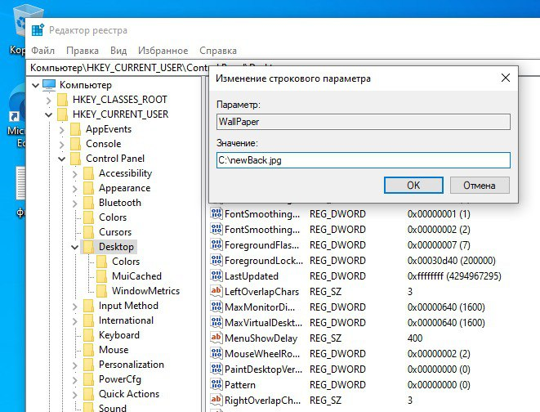

после перезагрузки ОС, изменения применились

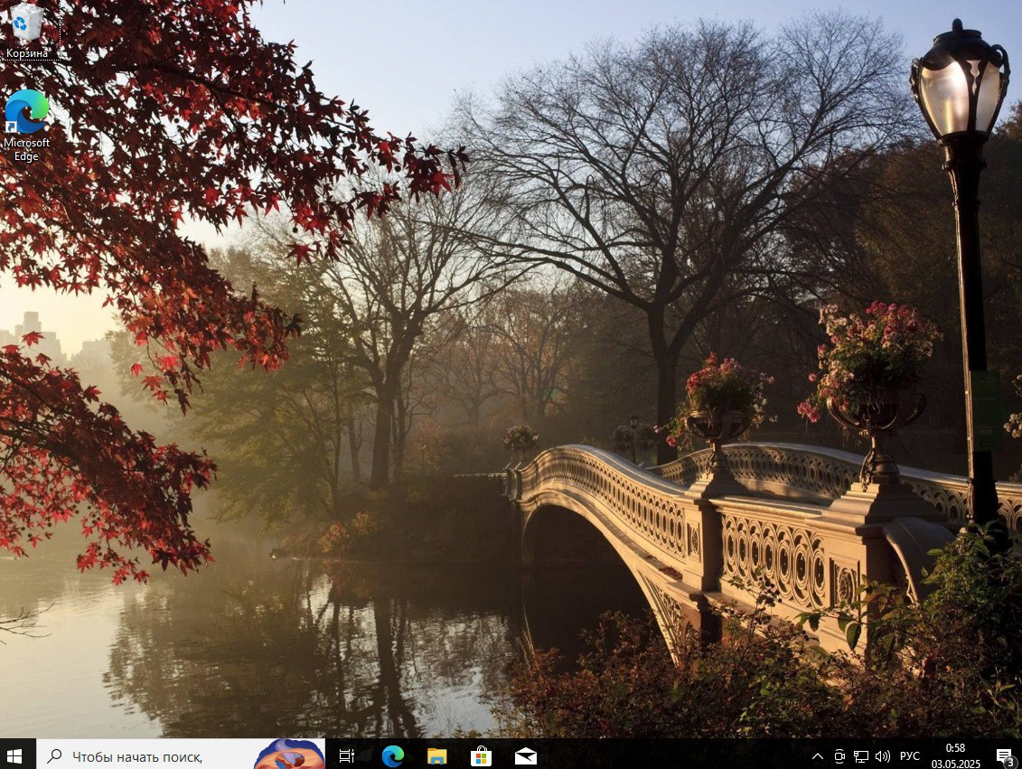

**3. Установите отображение версии Windows на рабочем столе.**

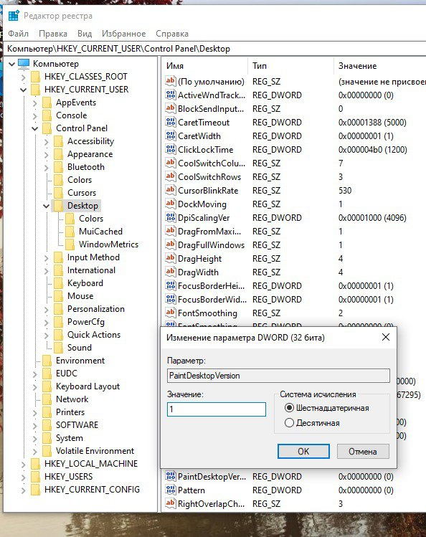

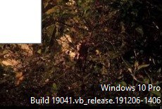

**4.Восстановите настройки реестра при помощи импорта сохраненного**

**файла. Убедитесь, что данные были восстановлены.**

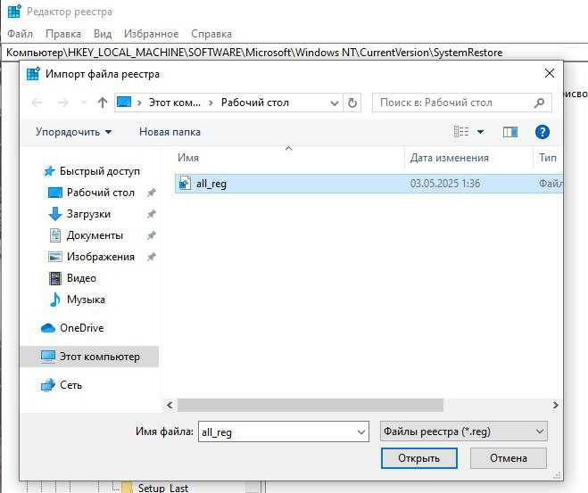

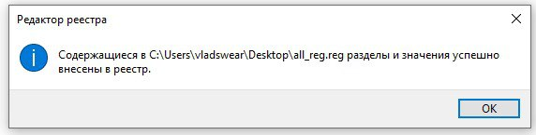

**Задание 2. Настройка компьютера**

**1. Создайте точку восстановления системы.**

этот компьютер- пкм - свойства - слева Защита системы

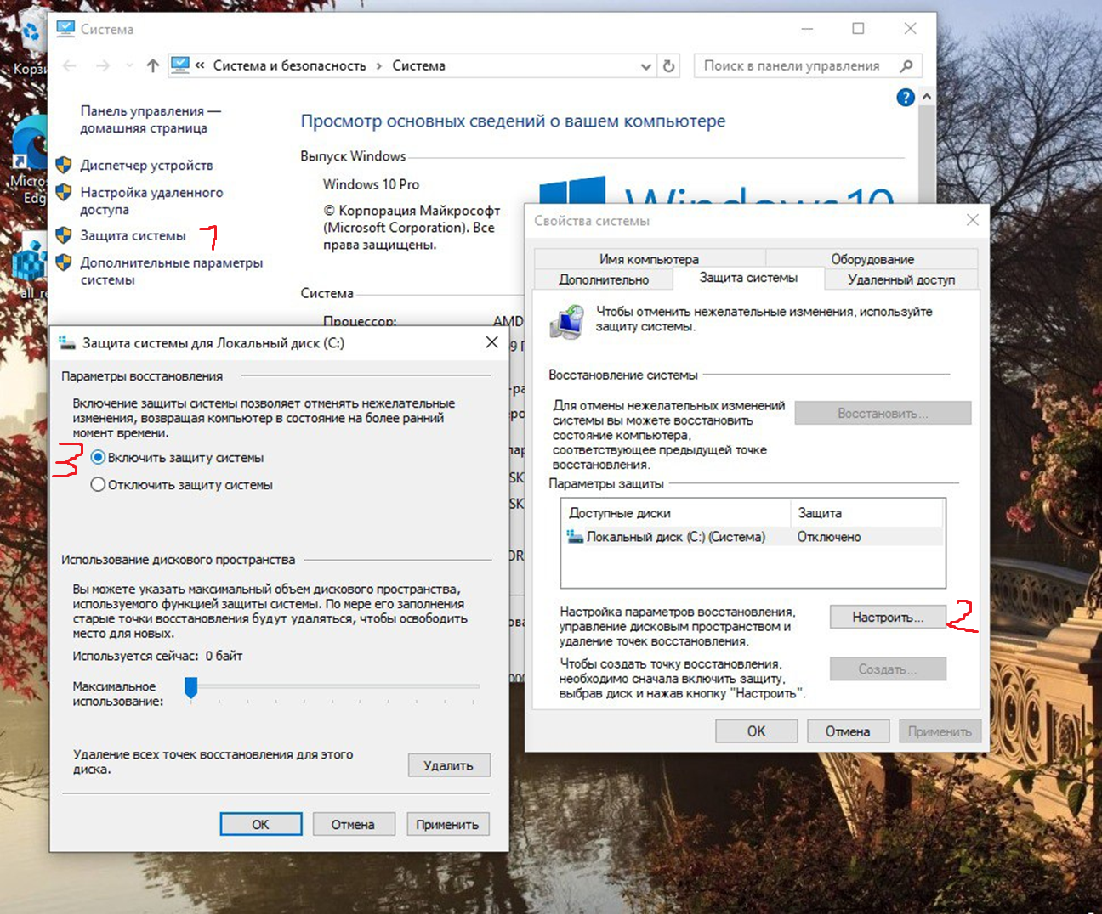

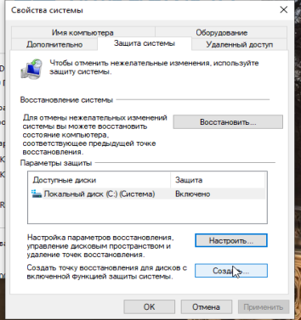

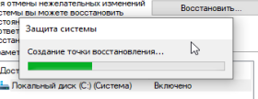**(dot1)**

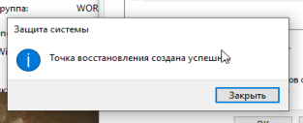

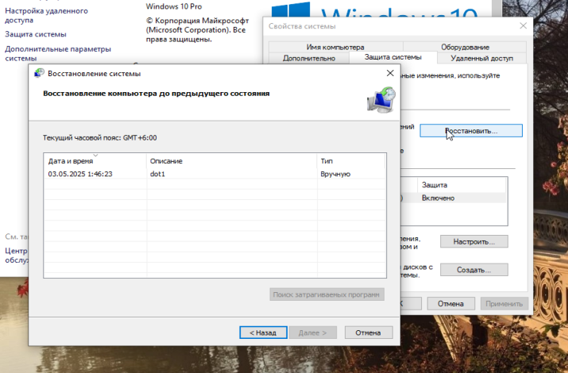

**2. При помощи reg-файла выполните следующие действия:**

**- Добавьте значок Корзины в папку Мой компьютер.**

**- Добавьте команду Редактор реестра в контекстное меню Мой компьютер. Настройте пункт меню на запуск программы Regedit.**

**- Отключите отображение стрелок ярлыков.**

**- Поменяйте раскладку клавиатуры в окне приветствия.**

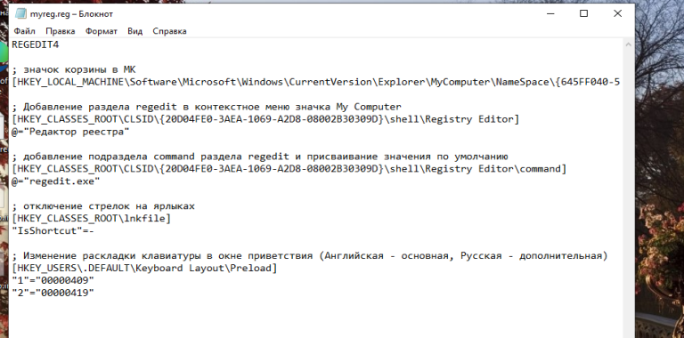

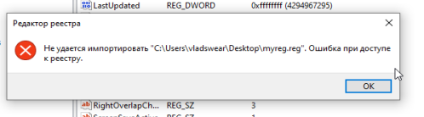

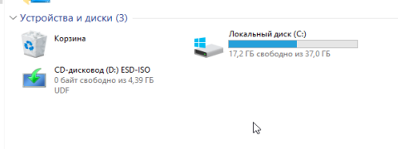



**3. Предъявите работу преподавателю.**

**4. Создайте reg-файл, восстанавливающий все внесенные вами изменения**

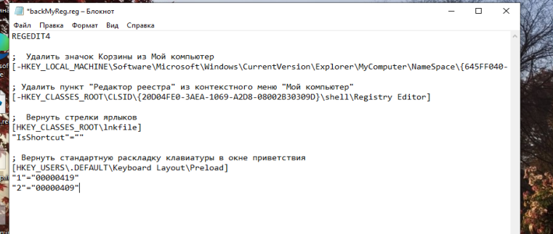

**Задание 3. Настройка автоматического входа в систему**

**1. Создайте пользователя, назначьте ему логин и пароль.**

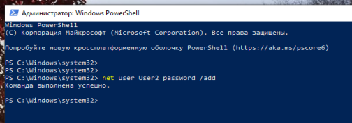

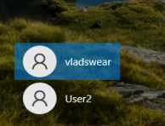

**2. Настройте автоматический вход в систему для нового пользователя.**

REG ADD Команда для добавления или изменения параметра в реестре

/v Имя параметра, который создаётся или изменяется

/t Тип параметра (например, REG_SZ — строка)

/d Значение параметра

/f Подтвердить без запроса на перезапись (force)

включаем автовход



указываем юзера по умолчанию и его пароль

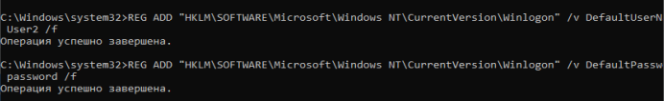



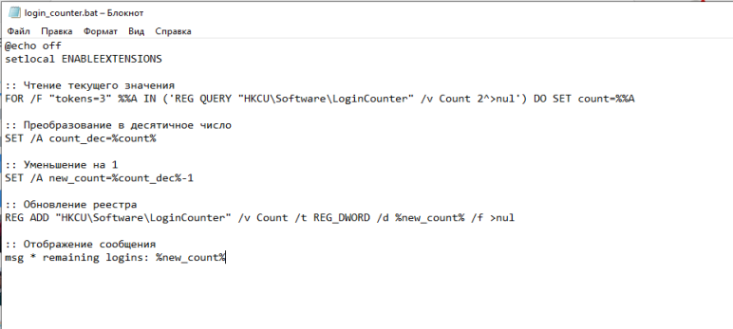

добавили в автозапуск



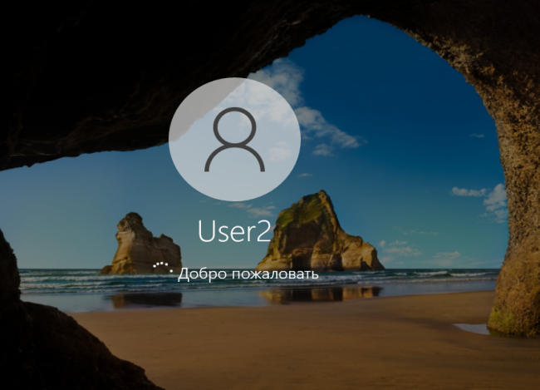

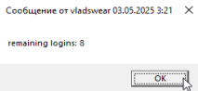

**Задание 4. Настройка безопасности**

**1. Создайте общую сетевую папку, убедитесь, что она видна на соседних компьютерах, подключенных к сети.**

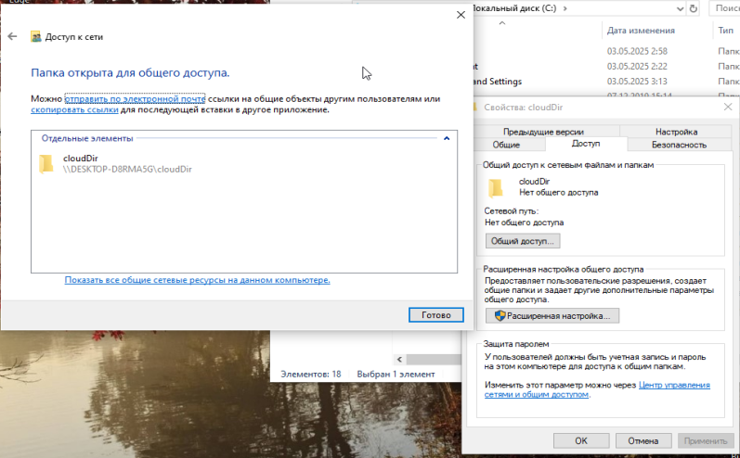

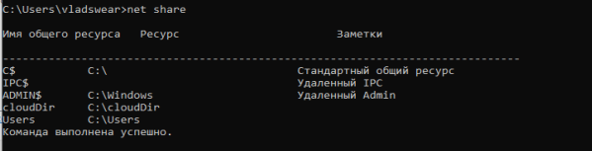

**2. Запретите неявный доступ к системе.**

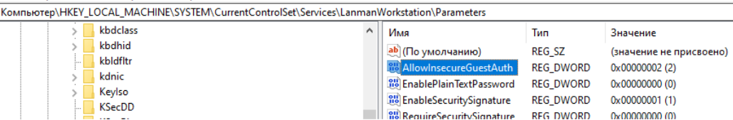

* 1 - запрещен анонимный доступ. Пользователям не разрешено просматривать удаленно учетные записи и общие ресурсы.
* 2 - запрещен любой неявный доступ к системе (в сетевом окружении компьютер не будет виден, однако доступ к нему можно получить через его IP-адрес).

**3. Пошлите эхо-запрос на ваш компьютер (используйте команду ping).**

